ĐẠI HỌC ĐÀ NẴNG
TRƯỜNG ĐẠI HỌC KINH TẾ



BÁO CÁO CHUYÊN ĐỀ
THỰC TẬP TỐT NGHIỆP

THỰC HIỆN KIỂM THỬ
HỆ THỐNG QUẢN LÝ ĐÀO TẠO - TMS

SVTH: Lê Bình Yên
Lớp: 44K21.2
GVHD: ThS. Cao Thị Nhâm

Đà Nẵng, 05/2022

LỜI CẢM ƠN

LỜI CAM ĐOAN

MỤC LỤC

DANH MỤC HÌNH ẢNH

DANH MỤC BẢNG BIỂU

LỜI MỞ ĐẦU
- Sự cần thiết của đề tài
- Nhiệm vụ của đề tài
- Phương pháp thực hiện
- Đối tượng và phạm vi nghiên cứu
- Bố cục của báo cáo
Đề tài được tổ chức gồm phần mở đầu, 4 chương nội dung và phần kết luận…
- Mở đầu
- Chương 1: Giới thiệu tổng quan về công ty và ngành nghê thực tập
- Chương 2: Cơ sở lý thuyết
- Chương 3: Triển khai dự án
- Chương 4: Kết quả đạt được

Kết luận và hướng phát triển

GIỚI THIỆU CÔNG TY VÀ NGÀNH NGHỀ THỰC TẬP

Tìm hiểu về Sun – Asterisk Viet Nam

Tên công ty: Sun Asterisk
Viết tắt: Sun*
Sun Asterisk chứa đựng ước mơ và mục tiêu kiến tạo nên thật nhiều những điều tốt đẹp cho xã hội của tập thể những chiến binh mặt trời.

Ý nghĩa tên gọi
Từ “Sun” trong tên công ty chính là “Mặt trời”. Đây chính là nền tảng nuôi dưỡng mọi sự sống trên Trái Đất. Chúng tôi hướng tới trở thành nền tảng mạnh nhất dùng ánh sáng của mình để chiếu sáng và nuôi dưỡng các “mầm ươm” của những người thực hiện công cuộc đổi mới (innovator) cũng như những dịch vụ tiên tiến mang tính cải cách. Bằng việc trở thành nền tảng giúp xây dựng các giá trị “Awesome”, Sun* sẽ đánh thức nhiệt huyết sáng tạo mà mỗi con người chúng ta đều mang trong mình ngay từ khi mới sinh ra và tạo ra “thế giới bình đẳng nơi mỗi người đều có cơ hội mang lại những giá trị “Awesome””.
* - "Asterisk” là biểu tượng thể hiện cho phép nhân trong nhiều ngôn ngữ lập trình. Vượt qua rào cản của các doanh nghiệp startup và các doanh nghiệp lớn, tập hợp và xây dựng đội ngũ team thích hợp nhất để xây dựng các giá trị “Awesome”, tạo ra thay đổi tích cực cho xã hội thông qua việc thúc đẩy chuyển đổi số (DX) các ngành công nghiệp bằng sự kết hợp giữa Sự vật - Sự việc - Con người đam mê thử thách nghiêm túc giải quyết các vấn đề xã hội.

Tầm nhìn
Tạo ra thế giới bình đẳng nơi mỗi người đều có cơ hội mang lại những giá trị “Awesome”.

Sứ mệnh
Cùng những con người đam mê thử thách, chúng tôi tạo ra thay đổi tích cực cho xã hội thông qua các sản phẩm và lĩnh vực kinh doanh.

Giá trị cốt lõi
Be A Team
Think Outside The Box
Get Risky
Be Optimistic
Go Fast
Be Professional
Stay Focused

Văn phòng
Văn phòng Hà Nội:
- Tầng 13, tòa Keangnam Landmark 72, đường Phạm Hùng, quận Nam Từ Liêm, Tp. Hà Nội
- Tầng 11, tòa Handico, đường Phạm Hùng, quận Nam Từ Liêm, Tp. Hà Nội
Văn phòng Đà Nẵng:
- Tầng 4, tòa FHome Building, số 16 Lý Thường Kiệt, quận Hải Châu, Tp. Đà Nẵng
Văn phòng Hồ Chí Minh:
- Tầng 8, tòa Nice Building, số 467 đường Điện Biên Phủ, phường 25, quận Bình Thạnh, Tp. Hồ Chí Minh
Văn phòng quốc tế:
- Văn phòng Tokyo
- Văn phòng Cebu
- Văn phòng Phnom Penh

Kiểm định chất lượng - Quality Assurance (QA)

Khái niệm
QA chính là bộ phận mà các nhân viên trong bộ phận được phân công trách nhiệm đảm bảo chất lượng của một dự án, một sản phẩm. Quá trình kiểm tra chất lượng bao gồm cả process và công việc thực thi test sản phẩm để khi đến tay khách hàng cuối cùng sản phẩm không có lỗi nào xảy ra. QA được xem như giám sát, người trải nghiệm đầu tiên sản phẩm, dịch vụ công nghệ thông qua việc đưa ra các quy trình, các tiêu chí đánh giá giữa các bên liên quan. (xem lại)
https://viblo.asia/p/tim-hieu-ve-qa-qc-tester-trong-kiem-thu-phan-mem-V3m5W40xKO7

Nhiệm vụ của một QA
Xây dựng quy trình
Công việc tổng quan đầu tiên mà QA cần thực hiện là đề xuất một quá trình để phát triển sản phẩm công nghệ. Vì đặc điểm mỗi sản phẩm công nghệ đều không giống nhau nên mỗi dự án QA lại cần đề xuất quy trình quy chuẩn phù hợp. Dưới sự hỗ trợ của công nghệ thì quy trình này được thực hiện dựa trên nền tảng có sẵn như CMMI, ISO hay V-model và đặc biệt là Agile.
Biên tập tài liệu
Với mỗi sản phẩm công nghệ phần mềm là sự tổng hợp công việc của rất nhiều bộ phận khác nhau, để có được sự thống nhất quy chuẩn chất lượng thì sẽ cần tới các biểu mẫu, công bố, hướng dẫn rõ ràng. QA là gì, là người biên tập các tài liệu hướng dẫn này dựa trên tiêu chí đã đặt ra và yêu cầu của mỗi sản phẩm. Tài liệu hướng dẫn được xem như một khung sườn để các bộ phận bám sát làm theo chuẩn chỉ.
Kiểm tra thực thi quy trình
Sau khi đã hoàn thành quy trình và bộ tài liệu hướng dẫn QA là gì thì đối với mỗi dự án, công việc của QA đã đi được một nửa chặng đường. Tiếp theo là sự giám sát về mặt con người nhằm kiểm tra việc thực thi quy trình, nhắc nhở đội ngũ có liên quan tuân thủ theo quy trình QA đã đưa ra và được thống nhất.
Điều chỉnh và hoàn thiện
Giai đoạn cuối cùng cũng là giai đoạn quan trọng, QA sẽ cần tổng hợp rà soát lại chất lượng sản phẩm xem đã thoả mãn các tiêu chuẩn đưa ra. Nếu chưa sẽ cần phản hồi để các bộ phận phụ trách điều chỉnh, nếu đã đạt sẽ đưa ra đánh giá cuối cùng và bàn giao cho bộ phận sản phẩm.

Làm sao để trở thành một QA chuyên nghiệp?
* Kiến thức chuyên môn:
- Nắm bắt được một hay một số ngôn ngữ lập trình ở mức cơ bản để từ đó hiểu về kiến trúc hệ thống của chính sản phẩm phần mềm mà mình chịu trách nhiệm.
- Nhạy bén với công nghệ, thiết bị công nghệ, các công cụ hỗ trợ bao gồm cả automation test tools.
- Các kiến thức đặc thù liên quan đến từng dự án bao gồm tài chính, sức khỏe, dịch vụ hay thẩm mỹ. Với QA biết rộng sẽ là một lợi thế lớn.
- Nền tảng kiến thức hệ thống phần mềm là điều kiện cần. Hiểu được cặn kẽ một cấu trúc của ứng dụng, sự hình thành và bản chất của nó sẽ hỗ trợ cho QA đưa ra quy trình, giám sát chất lượng cực kỳ tốt.
* Kỹ năng mềm:
- Kỹ năng giao tiếp: với vị trí QA bạn sẽ làm việc trực tiếp với nhiều bên liên quan bao gồm nội bộ trong công ty giữa các bộ phận và với chính khách hàng của mình. Giao tiếp, truyền tải nội dung tốt sẽ giúp cho các bên hiểu nhau hơn, quá trình sáng tạo sản phẩm và kiểm tra chất lượng sẽ được hoàn thành một cách chuẩn chỉnh nhất.
- Kỹ năng lên kế hoạch: lên quy trình phát triển sản phẩm, xác định từng hạng mục và chất lượng cần hoàn thiện gắn với mỗi mốc thời gian, những điều này đòi hỏi QA phải có kỹ năng lên kế hoạch thực thi.
- Tính cẩn thận tỉ mỉ: dĩ nhiên rồi, làm việc về quy trình chất lượng thì chắc chắn bạn phải là người cẩn thận, tỉ mỉ và thực sự nghiêm túc. Đôi lúc sẽ có sự xung đột giữa các bộ phận, bạn cần là người phân xử, kiên định bám theo quy chuẩn đã đề ra.
https://hocvienagile.com/qa-la-gi-nhung-dieu-can-biet-ve-qa/

CƠ SỞ LÝ THUYẾT

Tổng quan về kiểm thử phần mềm

Khái niệm
- Kiểm thử phần mềm là quá trình thực thi 1 chương trình với mục đích tìm ra lỗi.
- Kiểm thử phần mềm đảm bảo sản phẩm phần mềm đáp ứng chính xác, đầy đủ và đúng theo yêu cầu của khách hàng, yêu cầu của sản phẩm đề đã đặt ra.
- Kiểm thử phần mềm cũng giúp xác định các lỗi, khoảng trống hoặc các yêu cầu còn thiếu trái ngược với các yêu cầu thực tế

Các nguyên tắc kiểm thử phần mềm
- Kiểm thử cho thấy sự tồn tại của lỗi
Kiểm thử chỉ có thể chứng minh được rằng sản phẩm có lỗi. Kiểm thử phần mềm không thể chứng minh rằng sản phẩm không còn lỗi. Nghĩa là sản phẩm luôn có lỗi cho dù có kiểm thử nhiều bao nhiêu. Do đó, điều quan trọng là chúng ta phải thiết kế các trường hợp kiểm thử (test case) sao cho có thể tìm được càng nhiều lỗi càng tốt.
- Kiểm thử toàn bộ là không thể
Kiểm thử mọi thứ(kết hợp đầu vào và điều kiện) là không khả thi trừ trường hợp nhỏ. Thay vì kiểm thử toàn bộ, chúng ta có thể dựa vào phân tích rủi ro (risk analysis), độ ưu tiên (priorities), sử dụng kỹ thuật test(test techniques) phù hơp để kiểm thử
- Kiểm thử càng sớm càng tiết kiệm thời gian và chi phí
Nguyên tắc này yêu cầu bắt đầu thử nghiệm phần mềm trong giai đoạn đầu của vòng đời phát triển phần mềm. Các hoạt động kiểm thử phần mềm từ giai đoạn đầu sẽ giúp phát hiện bug sớm hơn. Nó cho phép chuyển giao phần mềm theo yêu cầu đúng thời gian với chất lượng dự kiến
- Lỗi thường đi theo cụm
Phần lớn lỗi tập trung vào những module, thành phần chức năng chính của hệ thống. Điều này cũng thuận theo nguyên lý Pareto: 80% số lượng lỗi được tìm thấy trong 20% tính năng của hệ thống
- Nghịch lý thuốc trừ sâu
Một bộ dữ liệu test được sử dụng lặp đi lặp lại sẽ không tìm được ra các lỗi mới.Các bộ dữ liệu test cần phải được xem xét cập nhật thường xuyên để giúp tìm ra lỗi mới.
- Phần mềm không có lỗi là sai lầm
Có thể phần mềm 99% không có lỗi vẫn không sử dụng được nếu hệ thống được xây dựng trên yêu cầu sai. Kiểm thử không chỉ là tìm ra các lỗi, mà còn để Kiểm tra xem phần mềm có đáp ứng nhu cầu nghiệp vụ không
- Kiểm thử phụ thuộc vào ngữ cảnh
Cách tiếp cận, phương pháp, kỹ thuật và các loại kiểm thử tuỳ thuộc vào ứng dụngKiểm thử phải được điều chỉnh cho phù hợp với rủi ro vốn có trong việc sử dụng và môi trường của ứng dụng phần mềm . Đối với mỗi ứng dụng phần mềm, tiêu chí đóng lỗi nên được thiết kế riêng biệt, tùy thuộc vào môi trường sử dụng

Kiểm thử phần mềm trong vào đời phát triển phần mềm

Vòng đời phát triển phần mềm (SDLC)

Mức độ kiểm thử

Loại kiểm thử

Phương thức kiểm thử

Kiểm thử thủ công (Manual testing)

Kiểm thử tự động ( Automation testing)

Khái niệm

Lợi ích của Kiểm thử tự động

Các trường hợp xử dụng Kiểm thử tự động

Phân tích hệ thống quản lý đào tạo - tms

Tổng quan về dự án

Sơ đồ Use case tổng quát
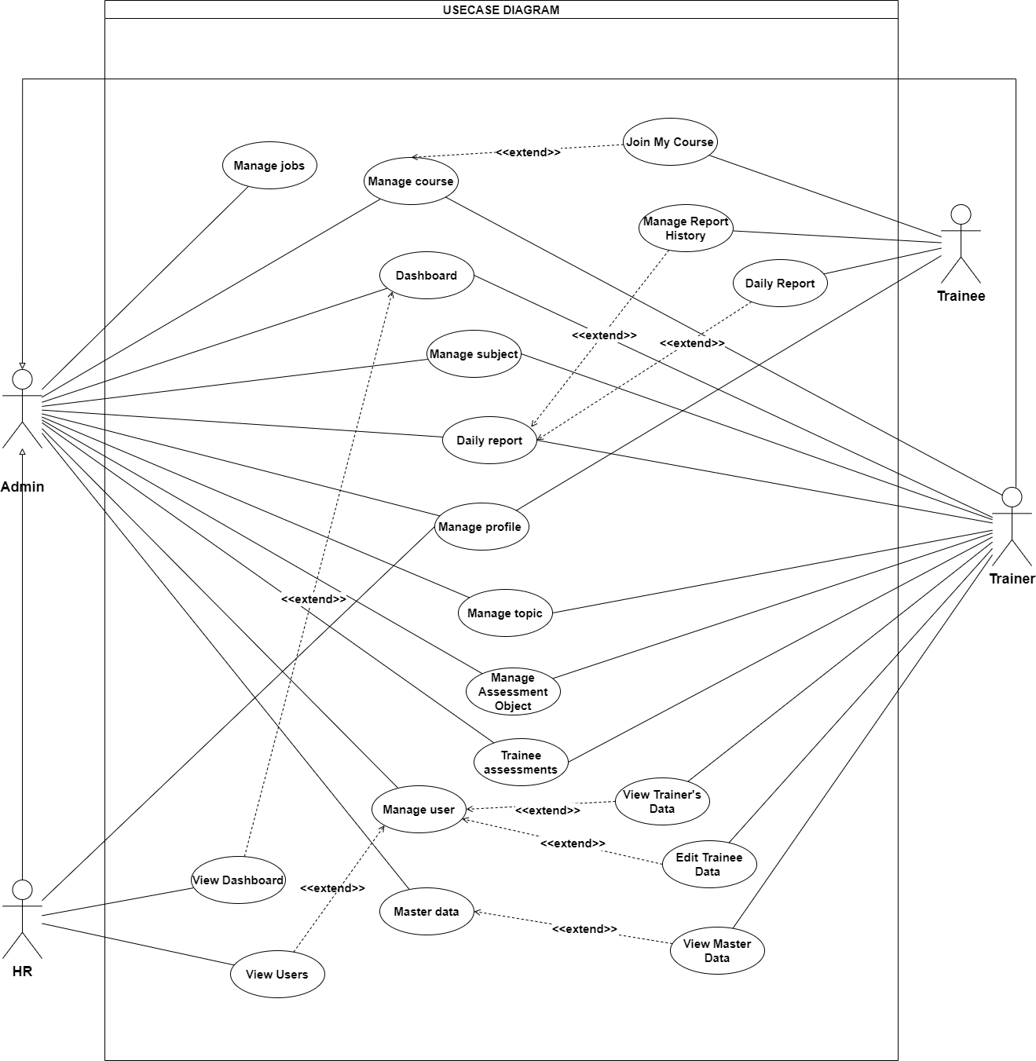

Ở công ty Sun Asterisk có thành lập Trung tâm đào tạo lập trình Awesome
Academy/Sun Education nhằm mục đích đào tạo và phát triển học viên. Với nhiều chi nhánh trải dài từ Bắc vào Nam, thì học viên và giảng viên cũng đa dạng theo từng vùng miền cả về chất lượng lẫn số lượng. Để tối ưu nguồn lực và chi phí, không bị ràng buộc về thời gian và không gian, giúp người học và người dạy không cần phải thường xuyên đến trung tâm… Ban lãnh đạo công ty đã quyết định xây dựng một website đặt tên là “Training Management System”
“Training Management System” là hệ thống quản lý các học viên và các khóa học tại công ty Sun Asterisk. Được xây dựng bởi chính các học viên tại Sun Asterisk.
Các tác nhân chính của hệ thống bao gồm:
  - Admin
  - Human Resourse
  - Trainer
  - Trainee

Vai trò của từng tác nhân
No. | Actor | Function
1 | Admin | Tác nhân Admin là tác nhân giữ vai trò chính của hệ thống TMS, là người điều hành hệ thống, thực hiện quản lý, giảm sát và nắm bắt từng yêu cầu từ phía những đối tượng người dùng khác  Admin có thể thực hiện toàn quyền đối với hệ thống, các chức năng mà Admin có thể thực hiện bao gồm:  - Quản lý công việc (Manage Job)  - Quản lý khóa học (My course)  - Dashboard  - Quản lý môn học (Subject)  - Quản lý báo cáo hằng ngày ( Daily Report)  - Quản lý chủ đề (Topic)  - Quản lý đối tượng đánh giá (Assessement Object)  - Quản lý đánh giá học viên (List Trainee Assessment)  - Quản lý người dùng (Users)  - Quản lý vùng dữ liệu (Master Data)  - Quản lý tài khoản cá nhân (Personal Profile)  - Đăng nhập/ đăng xuất (Login/Logout)
2 | Human Resourse | HRs được biết đến là bộ phận quản lý nhân sự của hệ thống  HRs có thể thực hiện một số quyền giám sát cơ bản đối với người dùng trong dự án, đồng thời nắm bắt tình hình nhân sự được trực quan hóa trên Dashboard hệ thống  HRs có những chức năng như sau:  - Dashboard  - Xem người dùng (User)
3 | Trainer | Trainer là những giảng viên trong hệ thống, họ nắm những chức năng liên quan đên khóa học, môn học … và các học viên trong khóa học của họ.  Ngoại trừ một số quyền liên quan đến quản lý Trainer, thì mỗi Trainer có đầy đủ các quyền của Admin, chức năng bao gồm:  - Quản lý khóa học (My course)  - Dashboard  - Quản lý môn học (Subject)  - Quản lý báo cáo hằng ngày ( Daily Report)  - Quản lý chủ đề (Topic)  - Quản lý đối tượng đánh giá (Assessement Object)  - Quản lý đánh giá học viên (List Trainee Assessment)  - Chỉnh sửa Trainees và Xem các Trainer khác  - Xem vùng dữ liệu (Master Data)  - Quản lý tài khoản cá nhân (Personal Profile)  - Đăng nhập/ đăng xuất (Login/Logout)
4 | Trainee | Trainee là các học viên tham gia vào các khóa học trong hệ thống, là đối tượng được quan tâm quản lý chủ yếu.  Trainee tham gia vào hệ thống với các chức năng chính sau đây:  - Tương tác với khóa học (Admin/Trainer sẽ add khóa học cho Trainee)  - Tạo báo cáo hằng ngày  - Quản lý lịch sử báo cáo hằng ngày

Phân tích các chức năng

Chức năng “Forgot Password” của màn hình “Login”

Biểu đồ Usercase cho màn hình “Login”
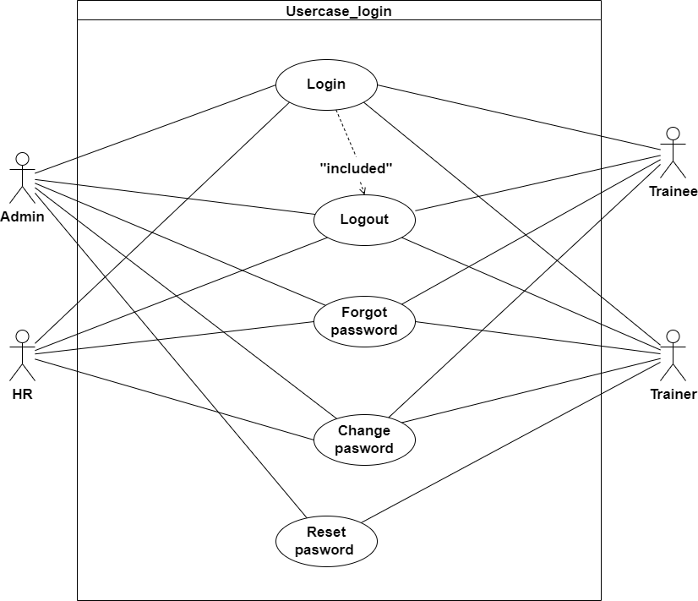

Đặt tả yêu cầu cho chức năng “Forgot Password”
- Tác nhân: Admin/HR/Trainer/Trainee
- Điều kiện tiên quyết: Tài khoản đã Logout khỏi hệ thống
- Mô tả khái quát: Use case này được thực hiện khi user quên mật khẩu Login vào hệ thống, và mong muốn Đặt lại mật khẩu mới.
- Mô tả chi tiết:
- Bước 1: User muốn tạo mật khẩu mới cho tài khoản của mình, thực hiện click button “Forgot password”
- Bước 2: Hệ thống sau khi tiếp nhận yêu cầu thì sẽ hiểu thị màn hình “Password_New”, tại đây user nhập thông tin cơ bản bao gồm:
Tên trường | Trường bắt buộc | Mục đích
Email | X | - User cập nhật địa chỉ mail đăng kí để gửi link confirm

- Bước 3: Hệ thống kiểm tra dữ liệu nhập vào:
Tên trường | Yêu cầu kiểm tra
Email | - Nếu Email để trống hoặc nhập toàn khoản trắng, thì hiển thị thông báo lỗi "Please enter email"  - Nếu Email nhập vào không đúng format String@domain, hiển thị thông báo lỗi "Email is not correct format"  - Nếu Email nhập vào có string dài hơn 64 ký tự hoặc domain dài hơn 256 kí tự, hiển thị thông báo lỗi "String of email is no more than 64 characters and Domain of email is no more than 255 characters"  - Nếu Email chưa được đăng, hiển thị thông báo lỗi “Email is unregistered”  - Nếu Email nhập vào là của các Trainee có trạng thái là “Resigned”, “Fail” or “No have course”, hiển thị thông báo lỗi “Email is not found”
- Bước 4: Click button “Send request” để gửi Link cập nhật mật khẩu về Email cá nhân của người đã đăng kí tài khoản
- Bước 5: Click vào Link cập nhật mật khẩu sẽ hiện ra popup “Reset password” , yêu cầu đối với Link cập nhật mật khẩu
Tên trường | Yêu cầu kiểm tra
Link | - Khi click vào Link đã quá hạn (Sending time > 6h), thì vô hiệu hóa chức năng cập nhật mật khẩu mới, hiển thị thông báo lỗi "Access link has expired"  - Khi click vào Link đã được sử dụng để cập nhập mật khẩu mới thành công trước đó, thì vô hiệu hóa chức năng cập nhật mật khẩu mới, hiển thị thông báo lỗi "Access link has useds"

- Bước 6: Tại popup “Reset password” người dùng cần nhập các thông tin bao gồm
Tên trường | Trường bắt buộc | Mục đích
New password | x | - Nhập mật khẩu mới mà user muốn đặt lại
Confirm new password | x | - Nhập lại mật khẩu một lần nữa để xác thực

- Bước 7: Hệ thống kiểm tra dữ liệu nhập vào:
Tên trường | Yêu cầu kiểm tra
New password / Confirm new password | - Nếu nhập vào Confirm new password không khớp với New password hay nhập New password mà không nhập Confirm new password (ngược lại) hay không nhập cả hai trường, hiển thị thông báo lỗi “Please enter a Password mactch Confirm password”  - Nhập vào New password / Confirm new password có chứa khoản trắng hoặc toàn dấu cách hoặc kiểu kí tự Unikey, hiển thị thông báo lỗi “New password / Confirm new password is invaldid”  - Nhập vào New password / Confirm new password có độ dài dưới 3 kí tự hoặc lớn hơn 28 kí tự, hiển thị thông báo lỗi “New password / Confirm new password must be between 3 and 28 characters in length”
- Bước 8: Click button “ Submit” để cập nhật mật khẩu
- Bước 9: Hệ thống sẽ lưu thông tin mật khẩu mới của người dùng, và điều hướng đến màn hình “Login” để người dùng đăng nhập và sử dụng hệ thống
- Giao diện:
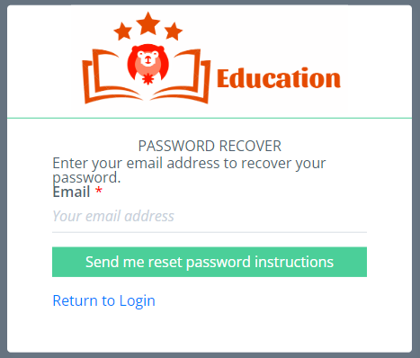
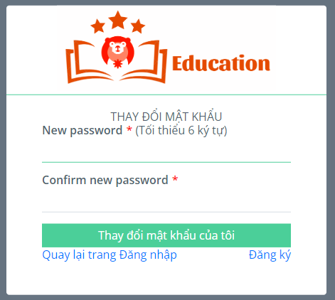

Chức năng “Manage my course”của Trainer

Work flow Chức năng “Manage my course”của Trainer
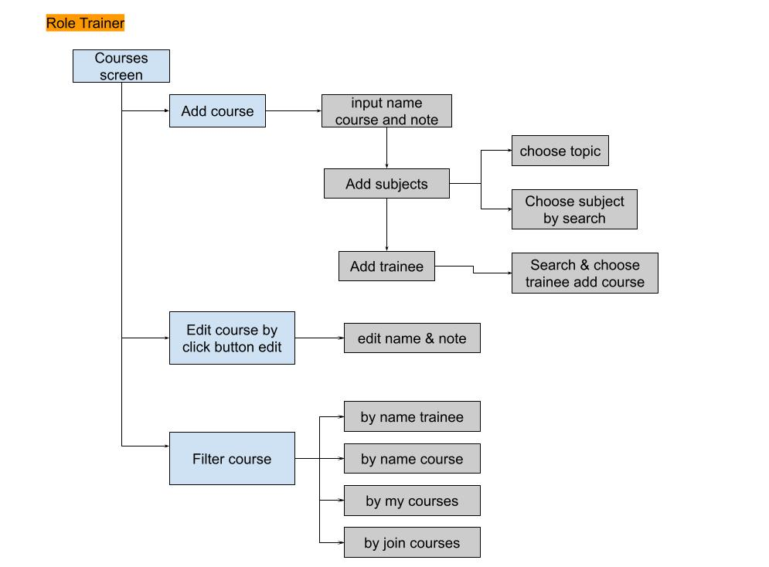
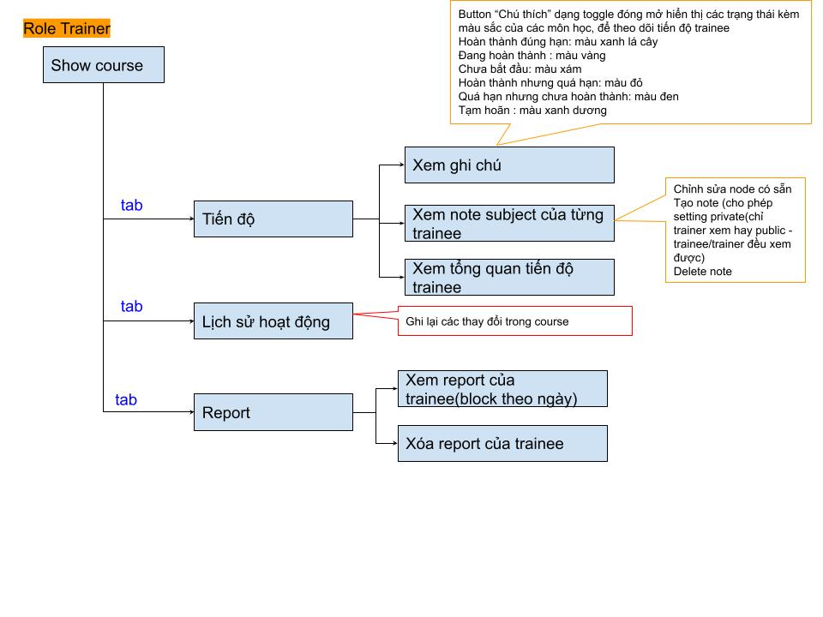
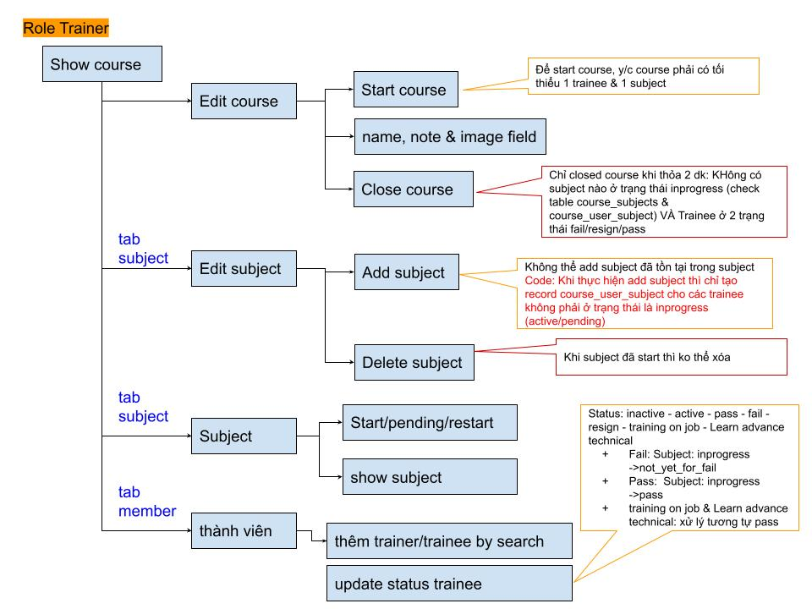

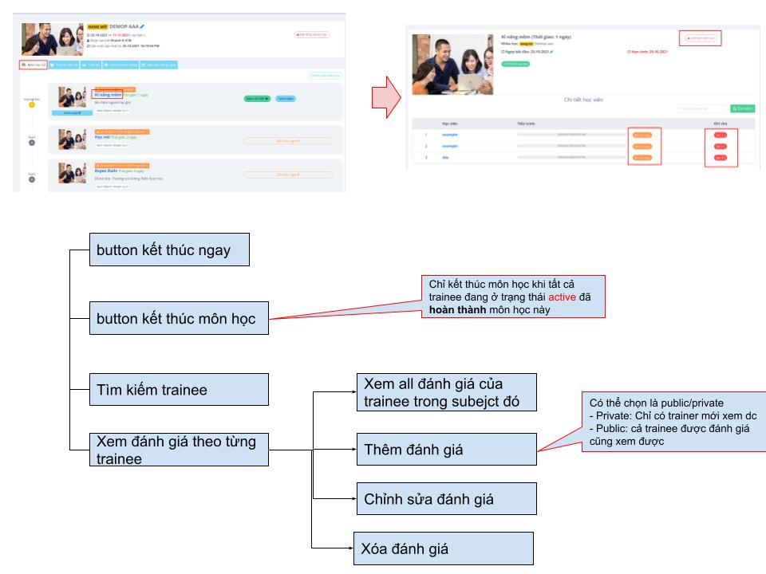

Màn hình “Khóa học của tôi” hiển thị tất cả các khóa học có trong hệ thống
- Click button “Khóa học của tôi” từ sidebar, tất cả các khóa học có trong hệ thống sẽ hiển thị dạng card.
- Bạn có thể Thêm mới khóa học, Xem, chỉnh sửa, tìm kiếm và lọc khóa học.
Thêm mới khóa học: bạn click vào button “Thêm mới” bên cạnh title “Khóa học của tôi”
Xem khóa học: bạn có thể xem toàn bộ khóa học mà mình đã tạo hoặc được mời tham gia.
Chỉnh sửa khóa học: Bạn rê chuột vào mỗi khóa học thì có button “Xem” và button “Chỉnh sửa” hiển thị. Click button “Chỉnh sửa”, bạn có thể chỉnh sửa về tên, ghi chú, các môn học (thêm mới, hoặc xóa các môn học chưa bắt đầu) và các học viên trong khóa học đó.
Tìm kiếm khóa học: Bạn có thể tìm kiếm khóa học theo tên của khóa học
Lọc khóa học: Bạn có thể lọc các khóa học theo các sự lựa chọn từ dropdownlist nằm bên phải button “Tìm kiếm”
Tất cả các khóa học : hiển thị tất cả các môn học có trong hệ thống
Khóa học đã tạo: hiển thị các khóa học chính bạn đã tạo
Khóa học đã tham gia: hiển thị các khóa học bạn đã tạo và bạn được mời tham gia
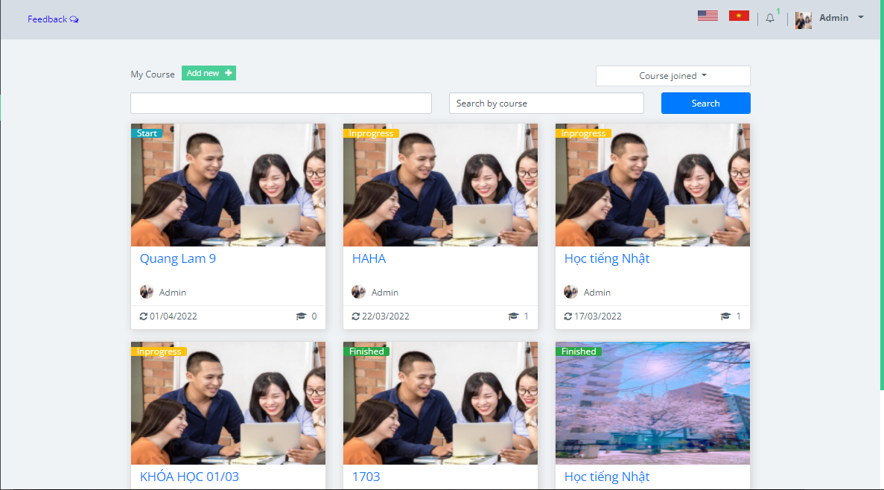
No. | item_VN | item_EN | Tag | Required | Validation | Note VN
1 | Titile screen:Khóa học của tôi | My Course | label | o |  | Hiển thị tên màn hình
2 | Thêm mới | Add new | button | o |  | Thêm mới khóa học
3 | Khóa học đã tham gia | Course joined | dropdown | o |  | Options:  0: Khóa học đã tham gia  1: Tất cả khóa học  2: Khóa học đã tạo  Default: 0
4 | Ô nhập thông tin tìm kiếm | Box enter information search | text box | o |  | Tìm kiếm khóa học theo tên khóa học hoặc theo tên học viên  - Maxlength: 50 character  - Validate:  + Alphabet  + Unikey  + Number  + Special characters  + Japanese/Vietnamese/English  + Upcaser/Lowcaser  + NOT allow input SQL Injection, HTML, XSS
5 | Tìm theo tên học viên | Search by the course | dropdown | o |  | Options:  0: Tìm theo tên khóa học  1: Tìm theo học viên  Default: 0
6 | Nút [Tìm kiếm] | Button [Search] | button | o |  | Nhấn để trả về thông tin cần tìm kiếm theo 3 filter  3,4,5
7 | Mỗi khóa học | Status of the course | label | o |  | Trạng thái:  1: Chưa bắt đầu  2: Đang mở  3: Đã kết thúc  Thay đổi trạng thái theo từng giai đoạn của khóa học
8 | Mỗi khóa học | Image of the course | img | o |  | Hình ảnh liên quan đến khóa học
9 | Mỗi khóa học | Name of the course | label | o |  | Hiển thị tên của khóa học  Khi nhấn vào tên của khóa học chuyển tới trang Chi tiết khóa học
10 | Mỗi khóa học | Description | label | o |  | Hiển thị ghi chú của khóa học
11 | Mỗi khóa học | Image of trainer | img | o |  | Hiển thị hình ảnh của trainer
12 | Mỗi khóa học | Name of trainer | label |  |  | Hiển thị tên của trainer
13 | Mỗi khóa học | Update date of the course | label | o |  | Hiển thị ngày sau khi cập nhật khóa học trong hệ thống  Định dạng: dd/mm/yyyy  Có icon update đúng với design  Khi hover trỏ chuột vào xuất hiện Tooltip: Lần cuối cập nhật là
14 | Mỗi khóa học | Quantily trainee | label | o |  | Hiển thị số lượng trainee  Có icon biểu tượng cho trainee đúng với design  Khi hover trỏ chuột vào xuất hiện Tooltip: Số lượng học viên
17 | Mỗi khóa học | Button [View] | Button | o |  | Khi click nút [View], chuyển đến trang [Chi tiết khóa học]  - Admin/Trainers có thể view tất cả khóa học  - Trainees chỉ view được khóa học đã được add
18 | Mỗi khóa học | Button [Edit] | Button | o |  | Khi click nút [Edit], chuyển đến trang [Chỉnh sửa khóa học]  - Admin có thể edit tất cả khóa học  - Trainer có thể edit khóa học đã join  - Trainees không được phép edit khóa học
19 | Mỗi khóa học | Button [Delete course] | Button | o |  | Khi click nút [Xóa khóa học] xuất hiện thông báo "Bạn chắc chắn muốn xóa khóa học này"  1. OK: xóa khóa học  2. Hủy: Trở lại màn hình My course  - Admin/Trainers mới có thể xóa khóa học  - Rule: Chỉ có thể xóa khóa học đã join và Status của khóa học là "Chưa bắt đầu"
15 | Phân trang | Paging | button | o |  | Phân chia số lượng khóa học ở từng trang  Nếu số lượng khóa học ít hơn 6 thì ẩn thanh Paging  Nếu số lượng khóa học lớn hơn 6 thì hiển thị Paging
16 | Header/ Footer |  |  |  |  | - Hiển thị đầy đủ thông tin của Header/Footer

Chức năng Quản lý Môn học

Chức năng Quản lý Người dùng

Tên chức năng
Usecase của chức năng
Mô tả chi tiết usecase của chức năng

thực hiện kiểm thử hệ thống tms

Lập kế hoạch kiểm thử

Xây dựng Test design

Thiết kế Test case

Thực hiện kiểm thử

Kết quả kiểm thử

kết quả thực hiện

Test report

Test result

KẾT LUẬN VÀ HƯỚNG PHÁT TRIỂN
- Kết quả đạt được sau thời gian thực tập
- Tồn tại chưa giải quyết
- Hướng phát triển trong tương lai

TÀI LIỆU THAM KHẢO
SOURCES
https://sun-asterisk.vn/

